数字图像处理作业1

直方图匹配

实验报告

姓名 刘扬

学号 171850524

邮箱 [541446436@qq.com](mailto:541446436@qq.com)

联系方式 188 3289 9861

(南京大学 计算机科学与技术系, 南京 210093)

1. 实现细节

直方图匹配的核心思想是以均衡化直方图图像为桥梁, 建立输入图像与均衡化图像的映射函数s=T(r)和模板图像与均衡化图像的映射函数s=G(z), 之后计算由均衡化图像到模板图像的反函数z= G-1(s), 便可以实现由输入图像到模板图像的映射.

实现流程:

(1)读取输入图像和模板图像; 对于RGB三种颜色分别进项以下处理;

(2)用灰度值出现的频率作为概率, 计算输入图像和模板图像到均衡化图像的变 换函数, 以表格的形式存储;

(3)使用(2)中得到的表格, 计算由输入图像到模板图像的变换函数, 同样以表格 形式存储;

(4)对于输入图像的每一个灰度值, 通过查表得到变换后的灰度值.

核心函数:

(1)直方图均衡化函数

此函数以灰度值矩阵作为输入, 以均衡化直方图(表格形式存储)作为输出.

imread函数读取图像作为三维数组, 对应着RGB三种颜色的灰度值矩阵, 矩 阵的长和宽分别对应着图像的长和宽, 直方图均衡化函数的输入即来源于此.

对于灰度值矩阵, 遍历矩阵存储每个灰度值出现的次数, 存储在256维向量 r_table 中.

计算转换函数, 对于原直方图中的灰度值k, 统计r_table中灰度值小于等 于k的灰度值的次数和, 除以灰度值矩阵的元素总数, 再乘以255得到变换后的 灰度值T(k), 此处灰度值以浮点数形式存储, 以避免四舍五入的误差.

在matlab中的实现代码:

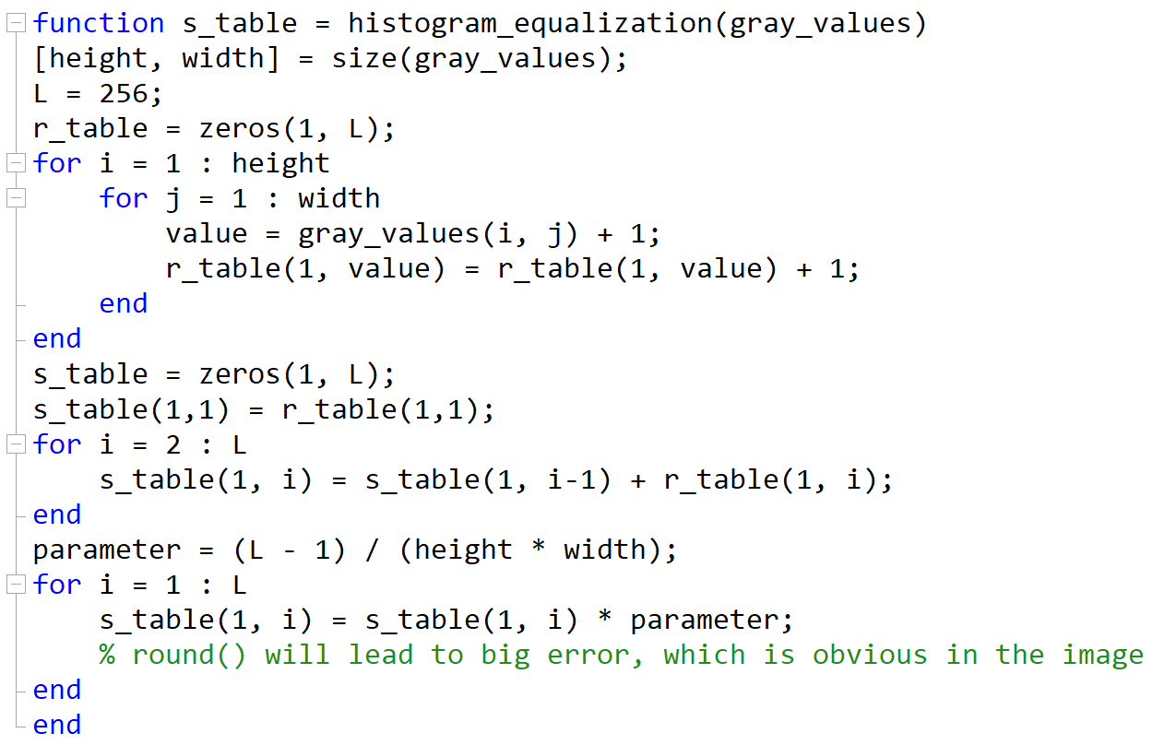

(2)由输入图像到模板图像的灰度变换函数

此函数以上一个函数的输出作为输入, 输入图像和模板图像通过上一个函数 会得到均衡化的直方图table1, table2.

对于输入图像的灰度值k, 通过查表table1得到其在均衡化图像中对应的灰 度值s, 此处的s是浮点数.

对于每一个s, 在table2中查表找到与它最接近的s`, 再得到s`对应的 k`, k`就是最终转换得到的灰度值.

在matlab中的实现代码:

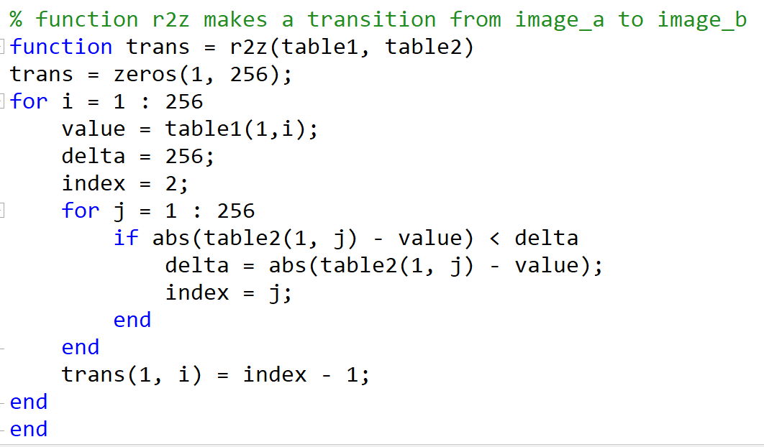

2. 结果

2.1 实验设置

使用软件MATLAB R2019a编程

2.2 实验结果

以下3组图片为一组, 每组依次是输入图像, 模板图像, 输出图像







